Mehrstufige Zufallsexperimente
Bei einem Würfelspiel wird mit zwei unterschiedlichen Würfeln geworfen. Bei einem der Würfel handelt es sich um einen Farbwürfel aus dem Spiel „Tempo kleine Schnecke“. Bei dem zweiten Würfel handelt es sich um einen Tetraeder (vierseitiger Würfel).
Um zu berechnen, wie wahrscheinlich ein bestimmtes Ereignis ist, z.B. „rot - 1“, wird ein Baumdiagramm zur Veranschaulichung genutzt.
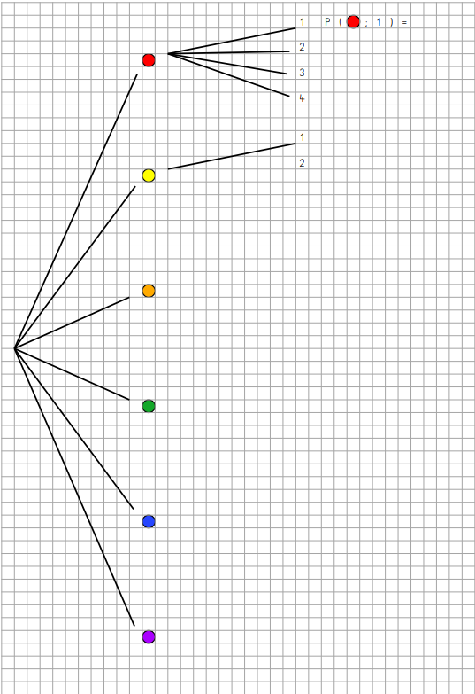
Aufgaben
- Gib mithilfe des Baumdiagrammes die Ergebnismenge des Farbwürfels an.
Ω = {_______________________________________________________________}
- Vervollständige das Baumdiagramm. Notiere auch die entsprechenden Wahrscheinlichkeiten an den Pfaden.
- Gib mithilfe des Baumdiagrammes die Ergebnismenge des zweistufigen Zufallsexperiments an.
Ω = {________________________________________________________________
___________________________________________________________________}
- Gib einen Term zur Berechnung der Kombinationsmöglichkeiten an.
__________________________________
- Berechne das Ereignis „rot - 3“.
P(rot ; 3) =
- Berechne das Ereignis „blau - ungerade Zahl“.
P(________________________________) = _______________________________
- Berechne das Ereignis „Primärfarbe - 4“.
- P(________________________________) = _______________________________
- Bei einer Spielvariante des Würfelspiels ist nur entscheidend, ob rot oder nicht - rot fällt. Wird rot geworfen, muss der Spieler oder die Spielerin eine Runde aussetzen. Zeichne für diese Spielvariante ein vereinfachtes Baumdiagramm.
- Beschreibe, wie man mithilfe eines Baumdiagrammes Wahrscheinlichkeiten eines zusammengesetzten Ergebnisses (entlang eines Pfades) berechnet.
________________________________________________________________________________________________________________________________________________________________________________________________________________________________________________________________________________
- Beschreibe, wie man mithilfe eines Baumdiagrammes Wahrscheinlichkeiten für Ereignisse (mehrere Pfade) berechnet.
________________________________________________________________________________________________________________________________________________________________________________________________________________________________________________________________________________

Primärfarben sind die Grundfarben (rot, gelb, blau) in der Farbenlehre.

